Chương 5 — Triển khai (Viết mới hoàn toàn)
Task: F1 Người phụ trách: Người 1 (chụp screenshots), AI hỗ trợ viết text Vị trí: Thay thế nội dung Chương 5 (dòng 883-885 Seminar.md)

CHƯƠNG 5: TRIỂN KHAI
Chương này trình bày môi trường phát triển, giao diện hệ thống và demo các luồng nghiệp vụ chính.

5.1 Môi trường phát triển

5.1.1. Công cụ và phần mềm
Công cụ | Phiên bản | Mục đích
Node.js | 18+ | Runtime cho backend (NestJS) và frontend (Next.js)
npm | 9+ | Quản lý packages, workspace management
Docker Desktop | 4.x | Chạy container PostgreSQL, Redis, MinIO
Visual Studio Code | Latest | IDE chính
Git | 2.x | Quản lý phiên bản
Trình duyệt Chrome/Edge | Latest | Test giao diện và Web Speech API

5.1.2. Hạ tầng Docker
Hệ thống sử dụng docker-compose.yml để khởi tạo 3 dịch vụ:
Dịch vụ | Image | Port | Mục đích
PostgreSQL 15 + PostGIS 3.4 | postgis/postgis:15-3.4 | 5432 | Cơ sở dữ liệu chính
Redis 7 | redis:7-alpine | 6379 | Job queue (BullMQ)
MinIO | minio/minio | 9000 (API), 9001 (Console) | Lưu trữ file (S3-compatible)

5.1.3. Khởi chạy dự án
# 1. Khởi động hạ tầng Docker
docker-compose up -d
# 2. Cài đặt dependencies
npm install
# 3. Chạy database migrations
npm run migration:run --workspace=apps/backend
# 4. Seed dữ liệu mẫu
npm run seed --workspace=apps/backend
# 5. Khởi động cả backend + frontend đồng thời
npm run dev
Turborepo tự động chạy song song apps/backend (port 3001) và apps/frontend (port 3000).

5.2 Giao diện hệ thống — Customer

5.2.1. Trang danh sách gian hàng
Trang /stores hiển thị danh sách gian hàng active, hỗ trợ: * Tìm kiếm theo tên (debounce 300ms) * Chuyển đổi hiển thị Grid / List view * Filter theo tag sở thích * Pagination * Hiển thị badge thuyết minh và tag cho mỗi gian hàng

5.2.2. Trang chi tiết gian hàng
Trang /stores/:id hiển thị đầy đủ thông tin: * Carousel ảnh với thumbnails * CommentaryPlayer (phía trên): nghe thuyết minh text + audio * Thông tin: tên, mô tả, địa chỉ, SĐT, giờ mở cửa, MXH * Danh sách menu (tên, giá VND, ảnh, tag) * Đánh giá và bình luận * Nút “Xem trên bản đồ”
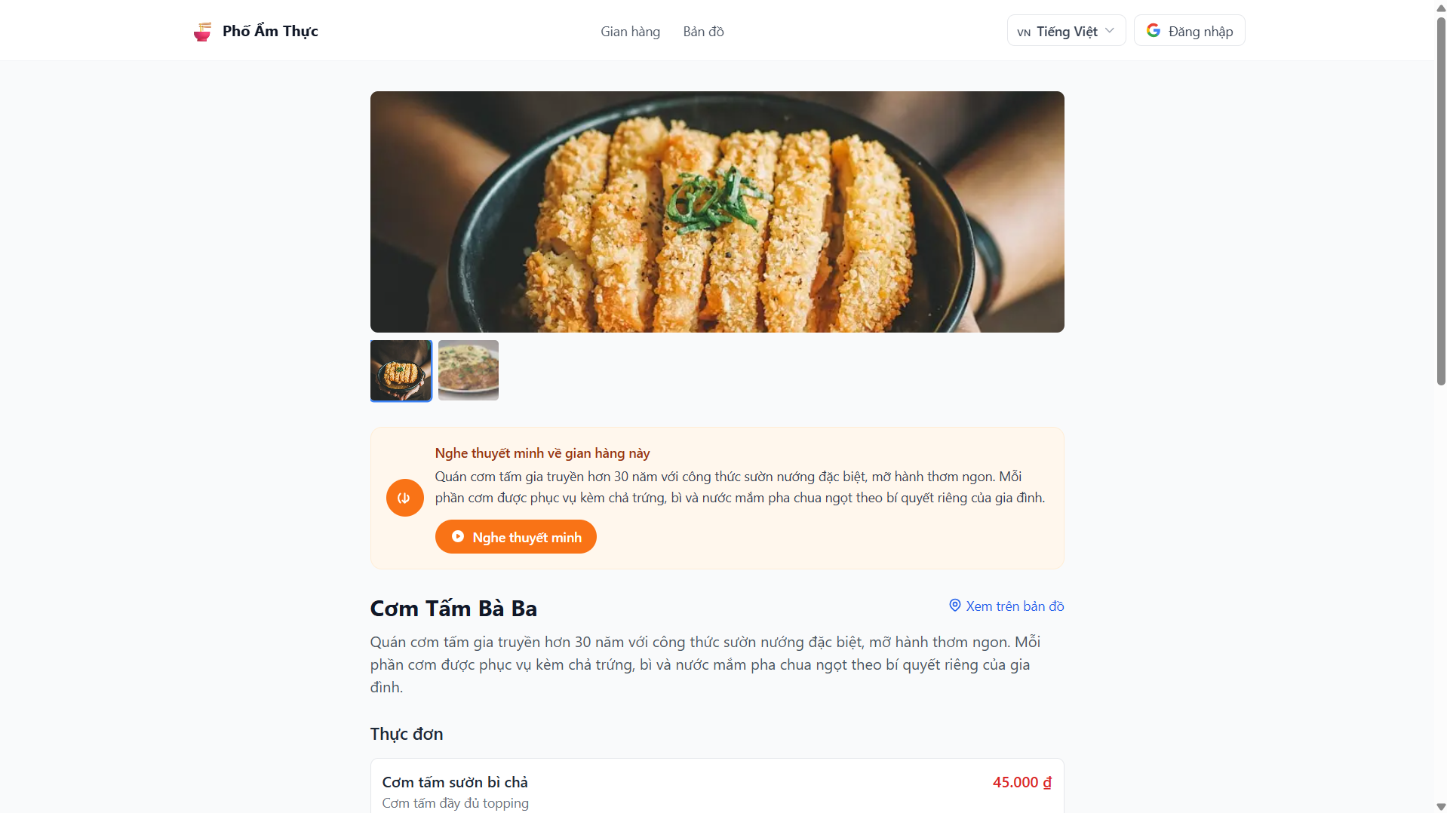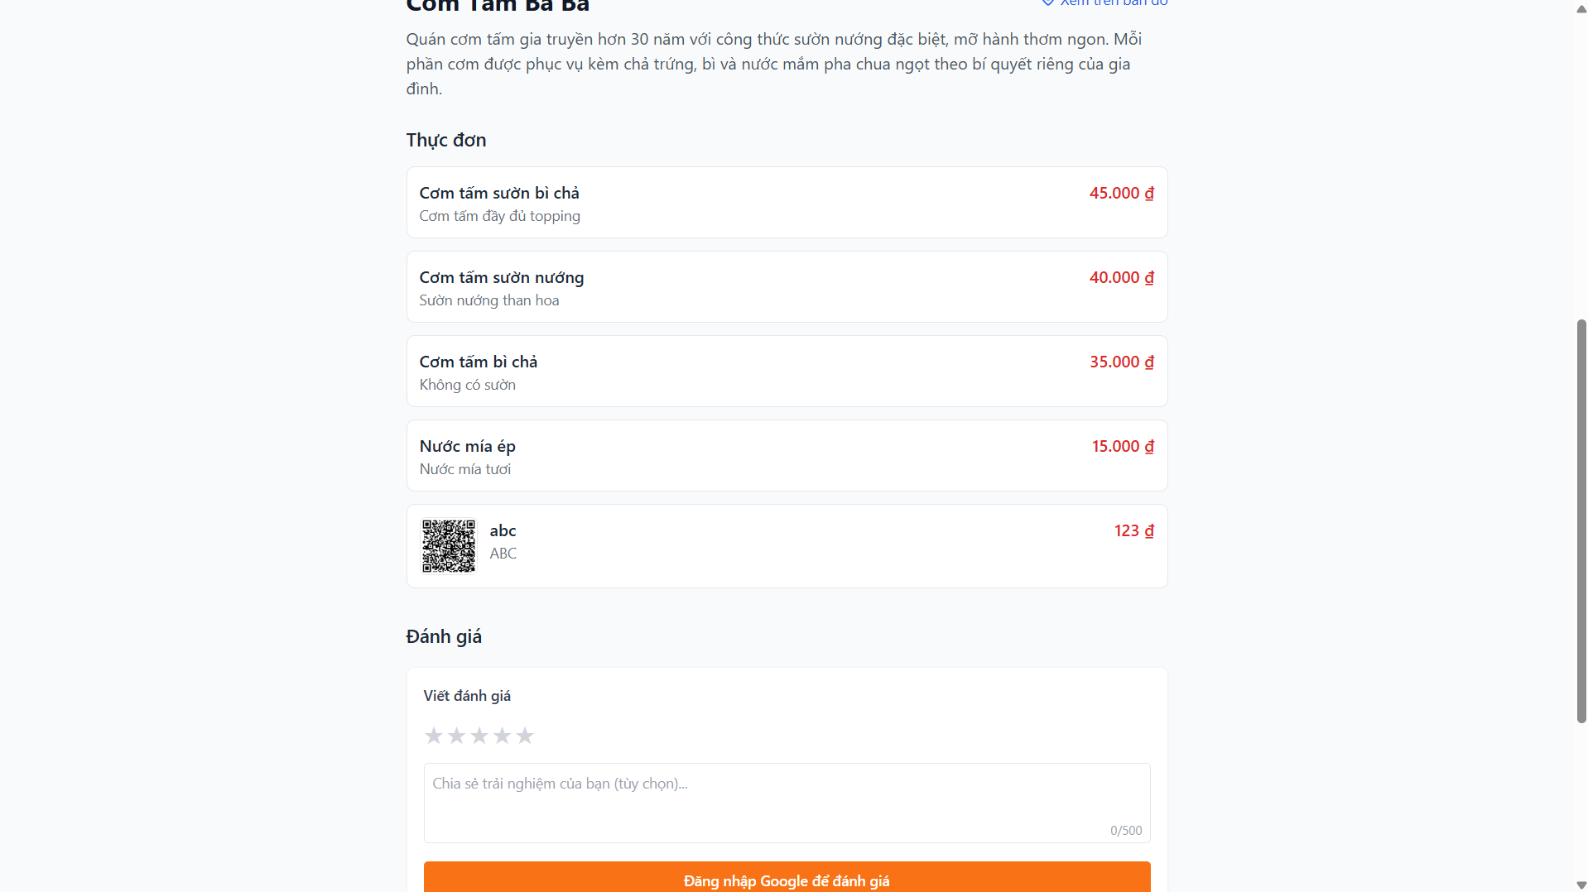

5.2.3. Bản đồ tương tác
Trang /map sử dụng Leaflet hiển thị: * Pin vị trí tất cả gian hàng active * Vùng ranh giới phố ẩm thực (polygon tô màu) * Bottom sheet khi nhấn pin (tên, ảnh, giá, nút chỉ đường) * Tính toán đường đi qua OSRM * Nút chia sẻ vị trí GPS
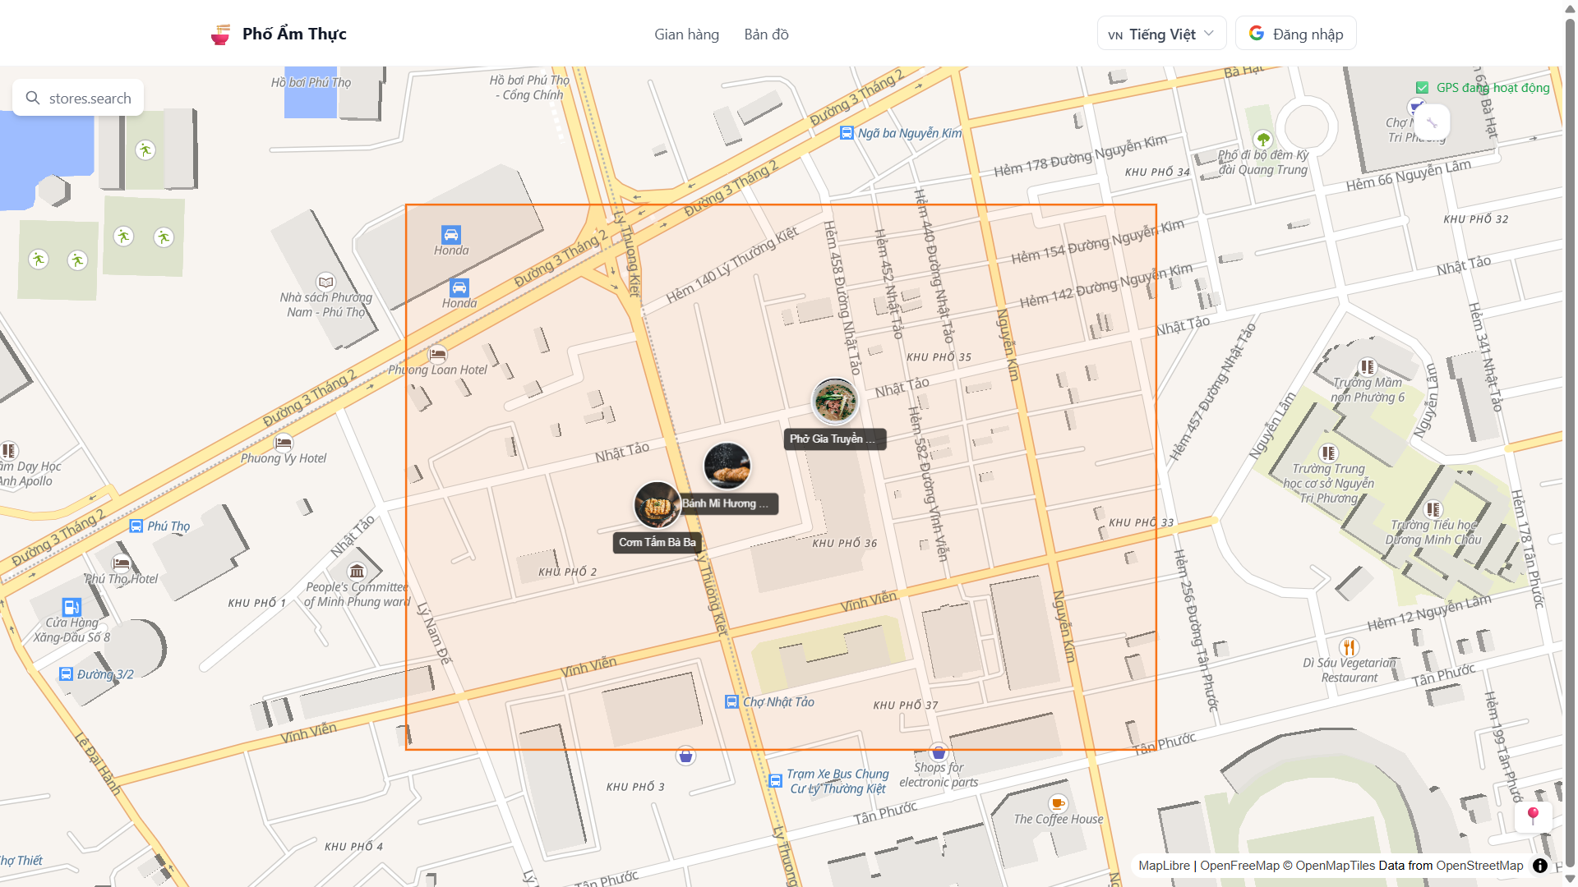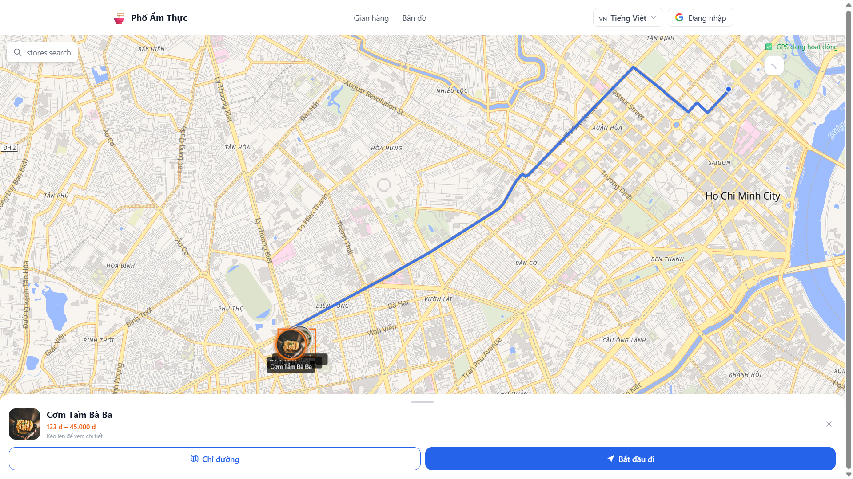

5.2.4. QR Scanner
Trang /qr/[token] và QR Scanner modal: * Mở camera sau (facingMode: 'environment') * Sử dụng thư viện jsQR quét frame-by-frame qua requestAnimationFrame * Giải mã UUID token → redirect đến trang chi tiết gian hàng * Nếu gian hàng inactive → redirect đến trang /store-unavailable

5.2.5. GPS Autoplay
Khi Customer bật GPS: * GpsStatusBar: hiển thị trạng thái GPS (idle/requesting/granted/denied/unavailable) * GpsPermissionBanner: hướng dẫn bật GPS nếu bị từ chối * GpsAutoPlayController: theo dõi vị trí → phát hiện gian hàng trong 4m → tự động phát thuyết minh * AutoplayBanner: hiển thị nút phát thủ công nếu browser chặn autoplay
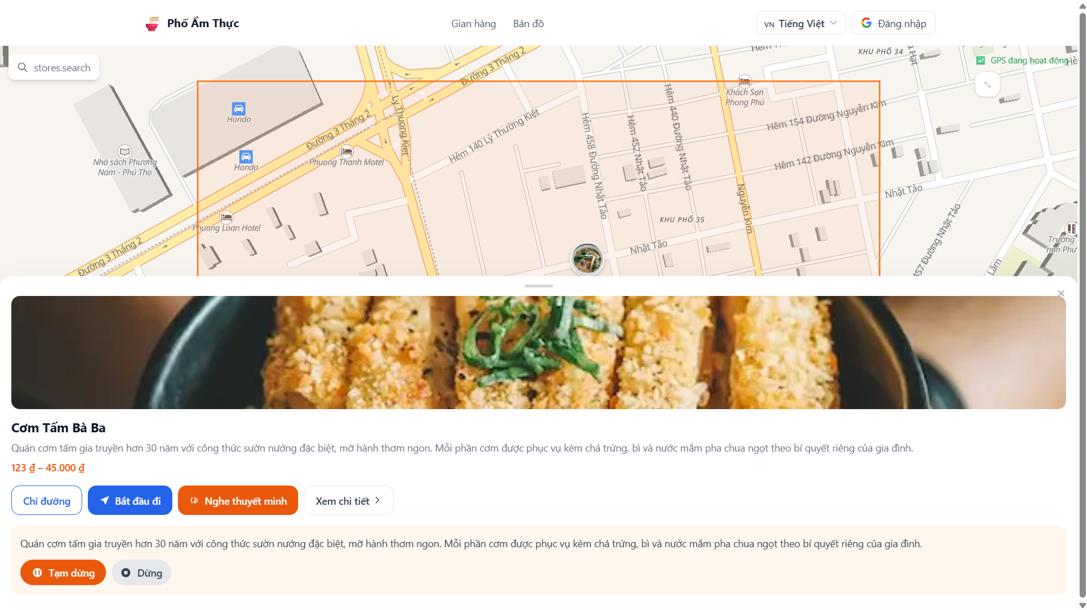
Phát thuyết minh tự động

5.2.6. Gợi ý món ăn
Trang /recommendations: * TagSelector: chọn 1-5 tag theo nhóm (loại món, hương vị, dị ứng) * Kết quả hiển thị dạng card: tên món, tên gian hàng, giá, badge match count * Pagination 20 item/page

5.2.7. Chuyển đổi ngôn ngữ
LanguageSwitcher dropdown hỗ trợ 7 ngôn ngữ với cờ quốc gia. Chuyển đổi tức thì, nội dung gian hàng + thuyết minh hiển thị bản dịch tương ứng.
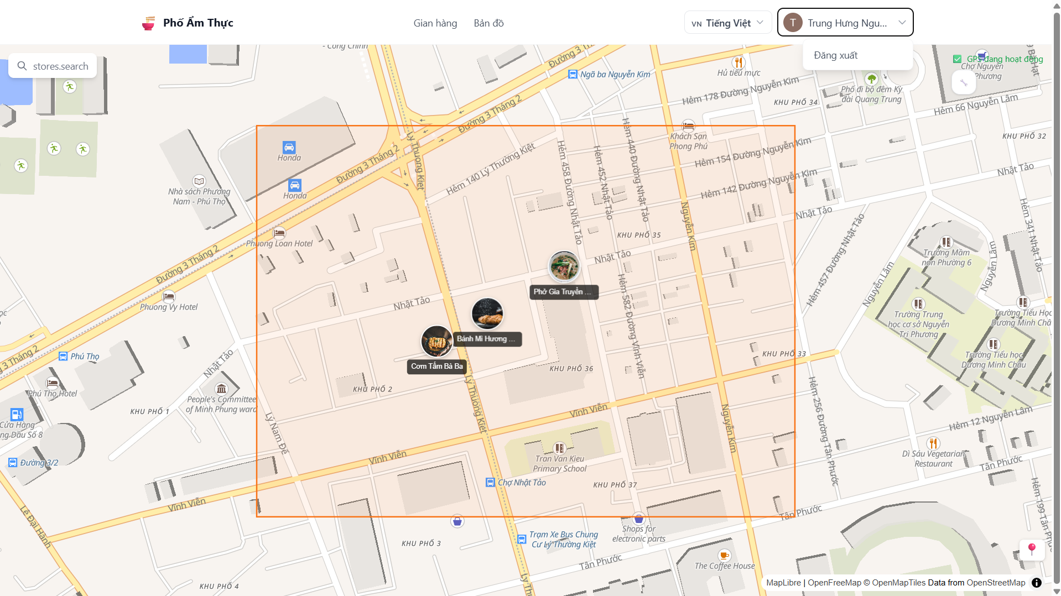
Đa ngôn ngữ

5.3 Giao diện hệ thống — Store Owner

5.3.1. Dashboard
Trang /dashboard hiển thị tổng quan: * Thống kê: số đánh giá, điểm trung bình, trạng thái gian hàng * Thông báo mới nhất * Quick links đến các chức năng chính
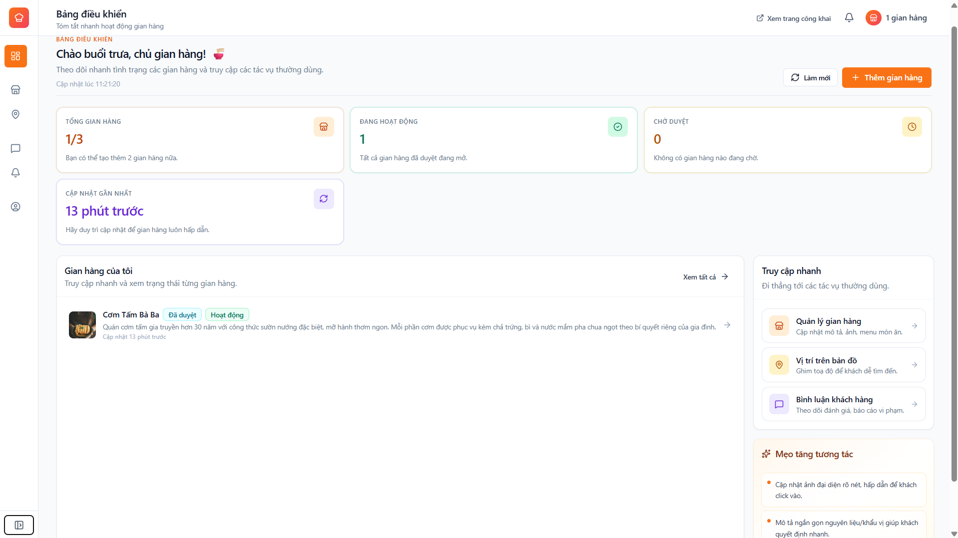
Dashboard Owner

5.3.2. Quản lý gian hàng
Trang /dashboard/store: * Form chỉnh sửa: tên, mô tả, địa chỉ, SĐT, giờ mở cửa, link MXH * ImageUploader: upload ảnh qua presigned URL (JPG/PNG/WebP, max 5MB, max 10 ảnh) * Nút “Lưu nháp” và “Gửi duyệt” * Hiển thị trạng thái bản nháp (draft/pending/approved/rejected)
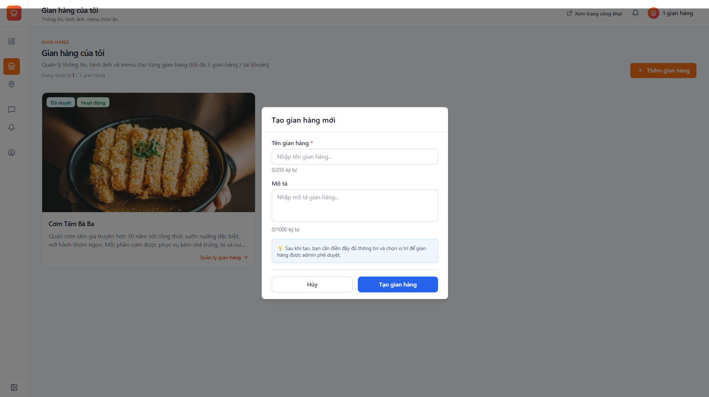
Cập nhật gian hàng

5.3.3. Quản lý menu
Trang /dashboard/store/menu: * Thêm/sửa/xóa món ăn * Upload ảnh món * Gắn tag sở thích cho từng món

5.3.4. Ghim vị trí
Trang /dashboard/location: * Bản đồ picker cho phép click chọn vị trí * Form nhập tọa độ thủ công * Hiển thị trạng thái ghim (pending/approved/rejected)
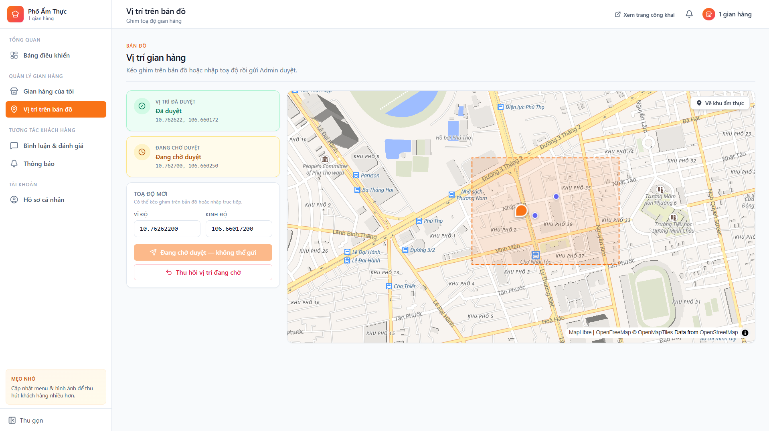
Ghim vị trí

5.3.5. Quản lý QR Code
Trang /dashboard/qr: * Hiển thị QR code hiện tại (192x192px) * Nút tạo/tái tạo QR code * Download PNG hoặc PDF

5.3.6. Xem đánh giá
Trang /dashboard/reviews: * Danh sách đánh giá từ khách hàng * Nút “Báo cáo” cho bình luận vi phạm → mở ReportModal
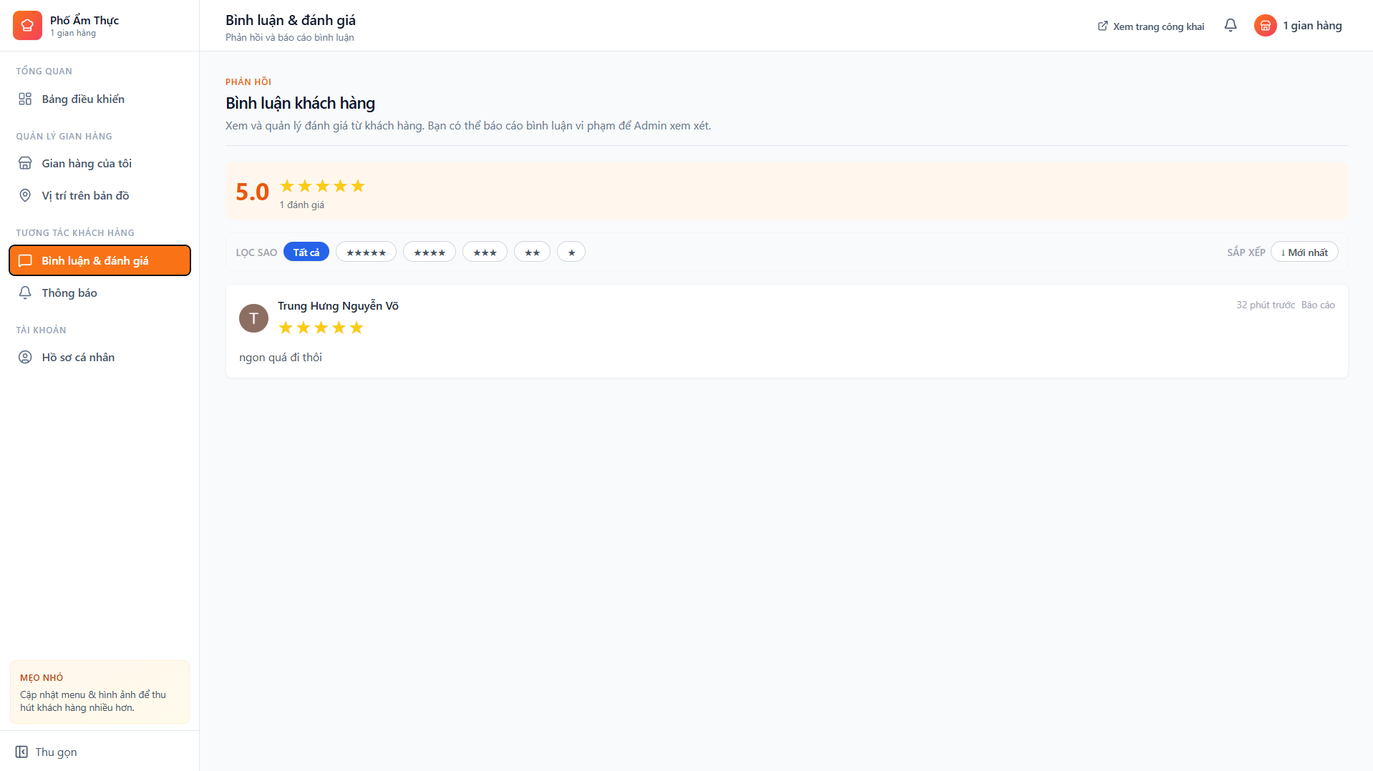
Quản lý đánh giá

5.4 Giao diện hệ thống — Admin

5.4.1. Dashboard tổng quan
Trang /admin: * AdminMetricGrid: thống kê số gian hàng, Store Owner, đánh giá, báo cáo * Quick links đến các mục quản lý
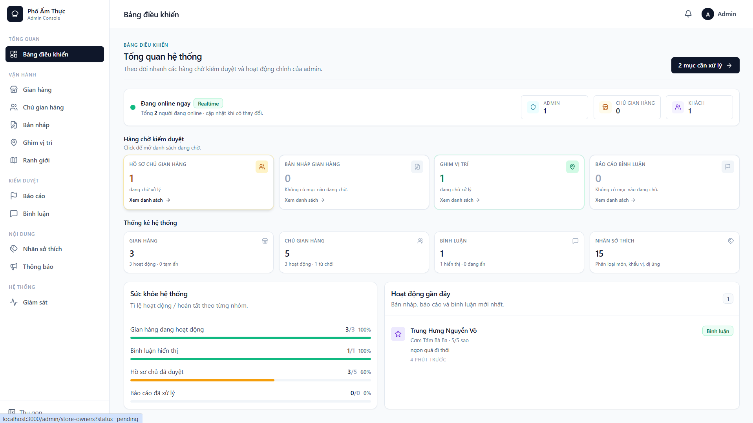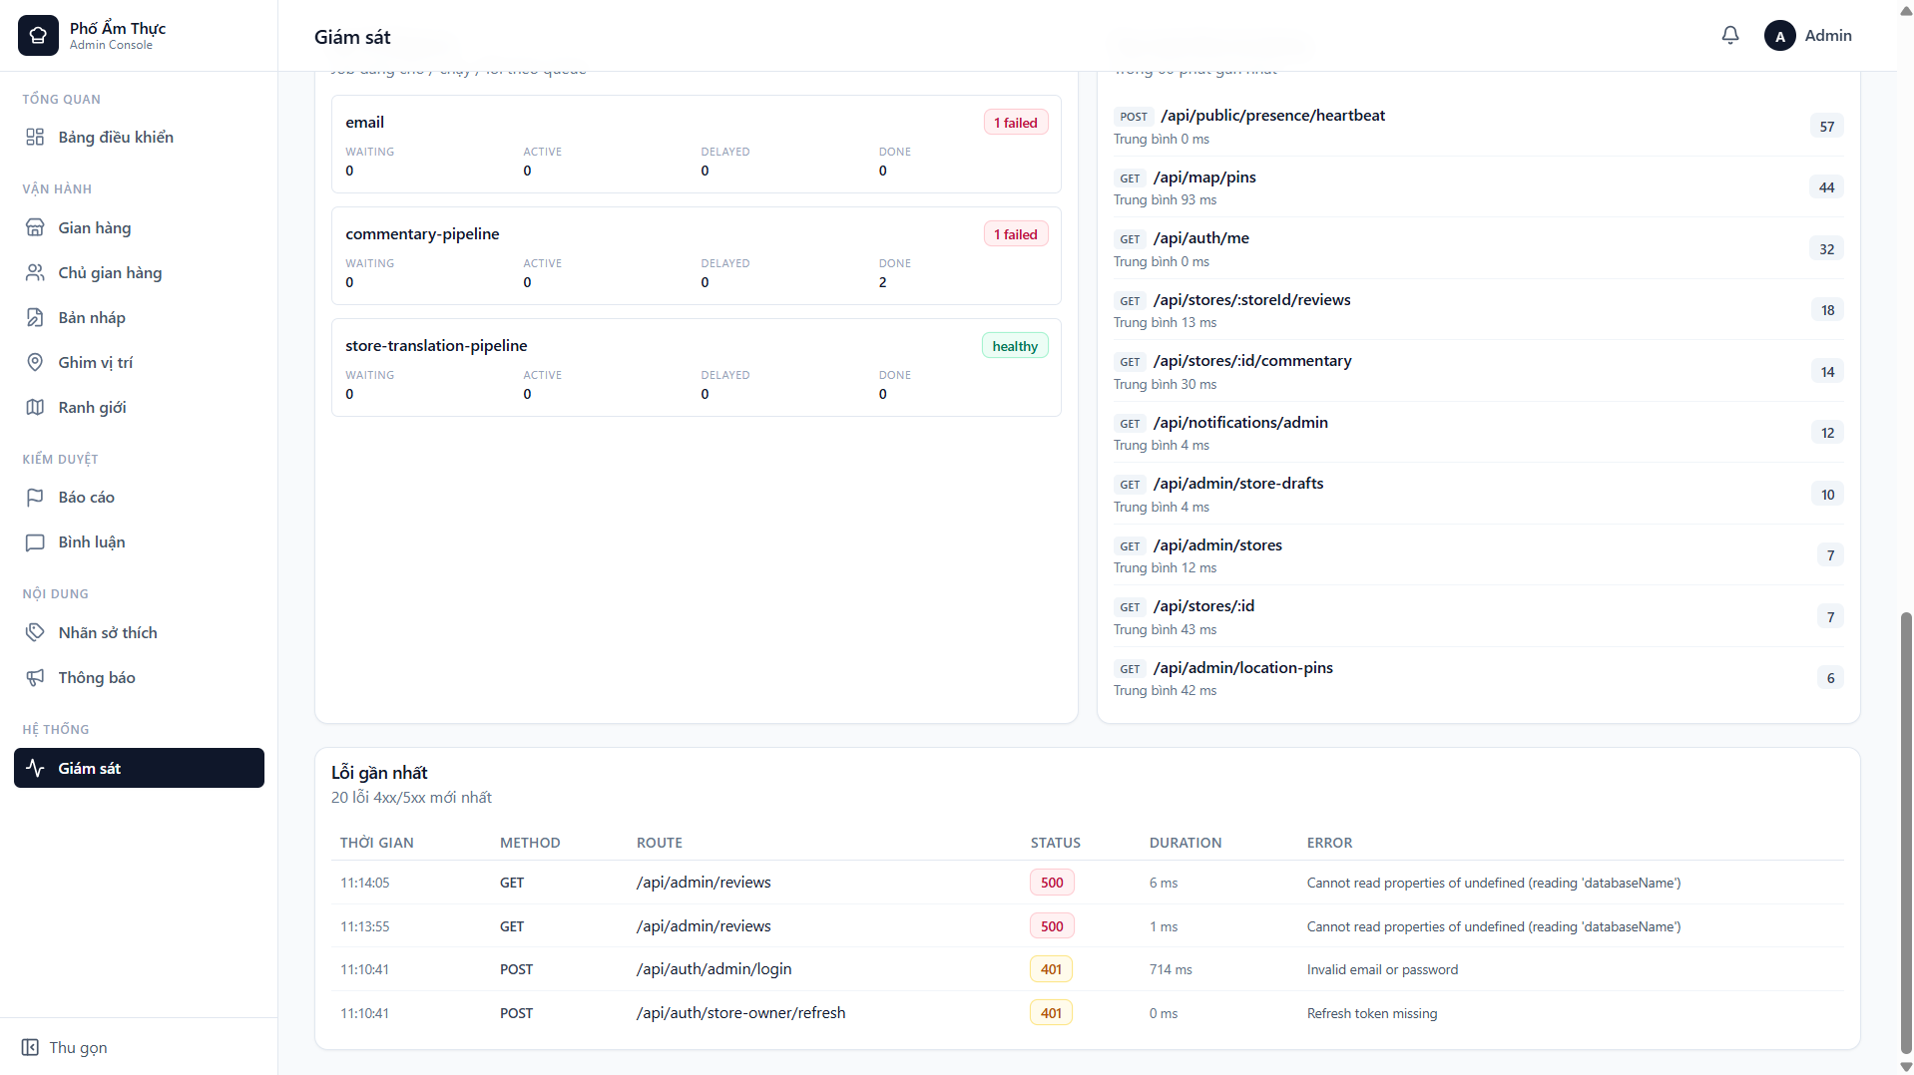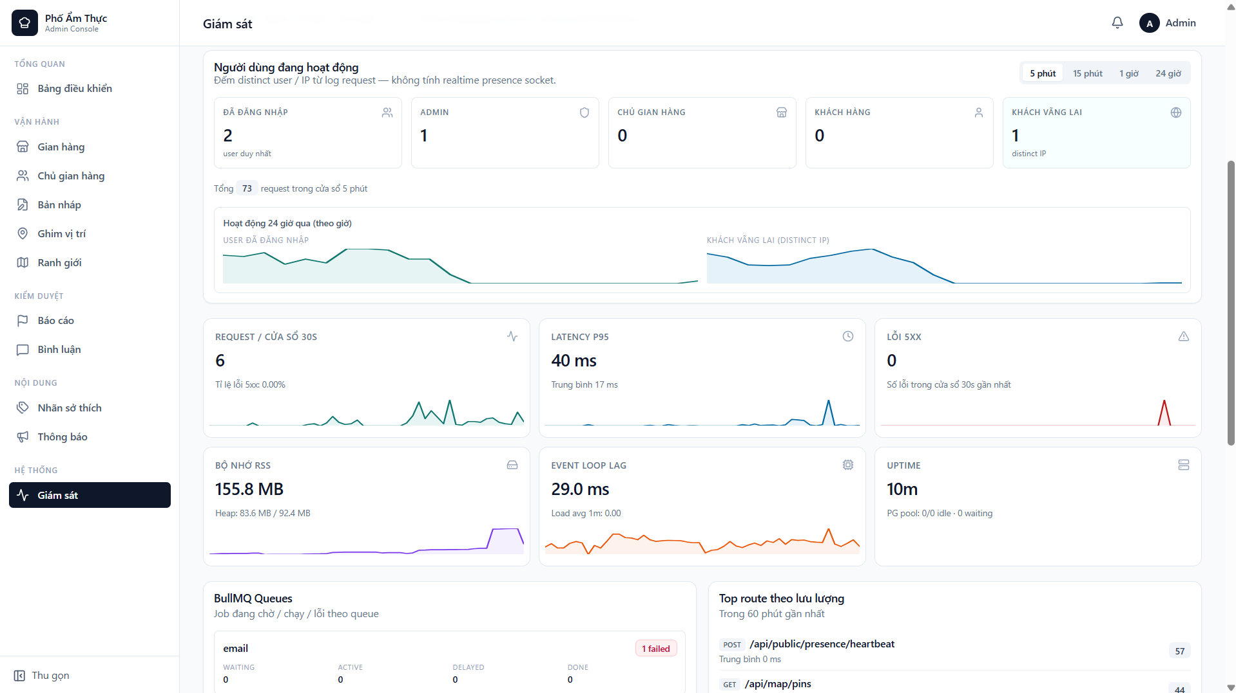

5.4.2. Quản lý Store Owner
Trang /admin/store-owners: * Bảng danh sách với filter (status, search) * Modal duyệt/từ chối tài khoản (kèm lý do) * Chi tiết tài khoản: timeline hoạt động
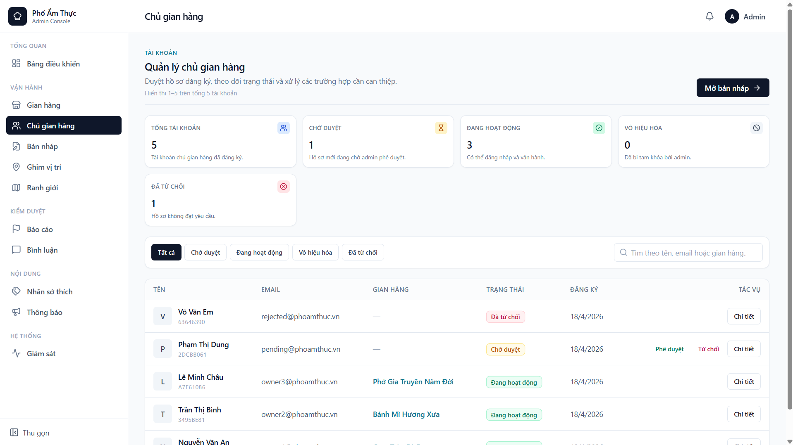
Duyệt Store Owner

5.4.3. Duyệt bản nháp
Trang /admin/store-drafts: * Danh sách drafts chờ duyệt * DraftCompareView: so sánh nội dung cũ vs mới (side-by-side) * Modal approve/reject

5.4.4. Quản lý vị trí
Trang /admin/location-pins: * Bảng danh sách ghim * Chi tiết: bản đồ hiển thị pin + các pin lân cận * Modal approve/reject/delete
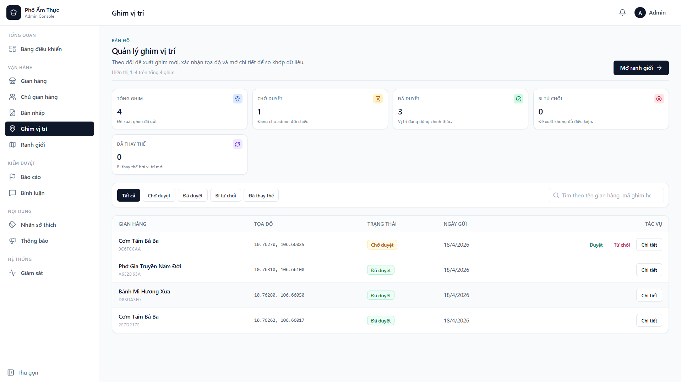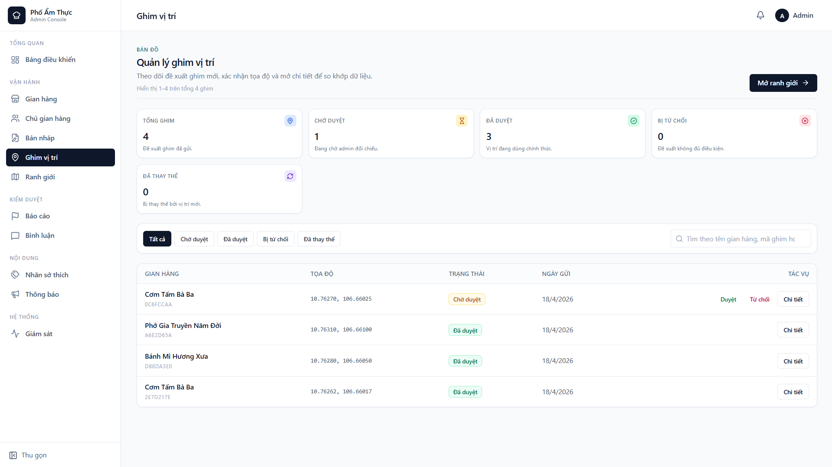

5.4.5. Các chức năng khác
- Quản lý báo cáo (/admin/reports): resolve (ẩn/xóa review) hoặc dismiss
- Kiểm duyệt đánh giá (/admin/reviews): ẩn/bỏ ẩn/xóa đánh giá
- Quản lý ranh giới (/admin/boundaries): chỉnh sửa polygon phố ẩm thực
- Thông báo (/admin/announcements): tạo + gửi thông báo cho Store Owner
- Quản lý tag (/admin/tags): CRUD tag sở thích
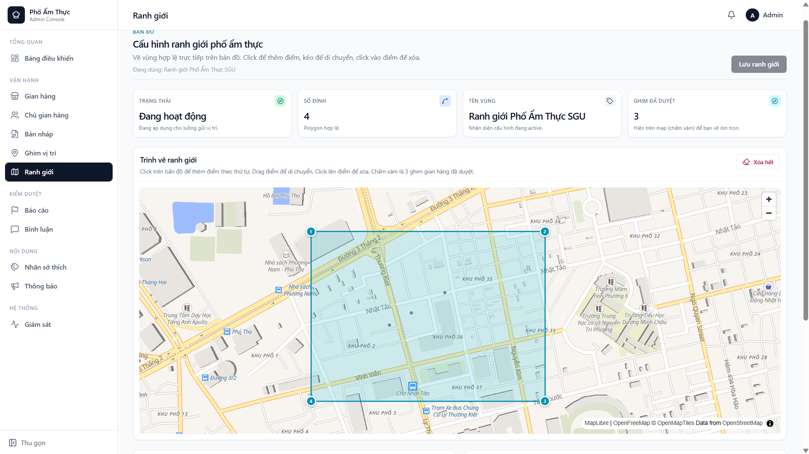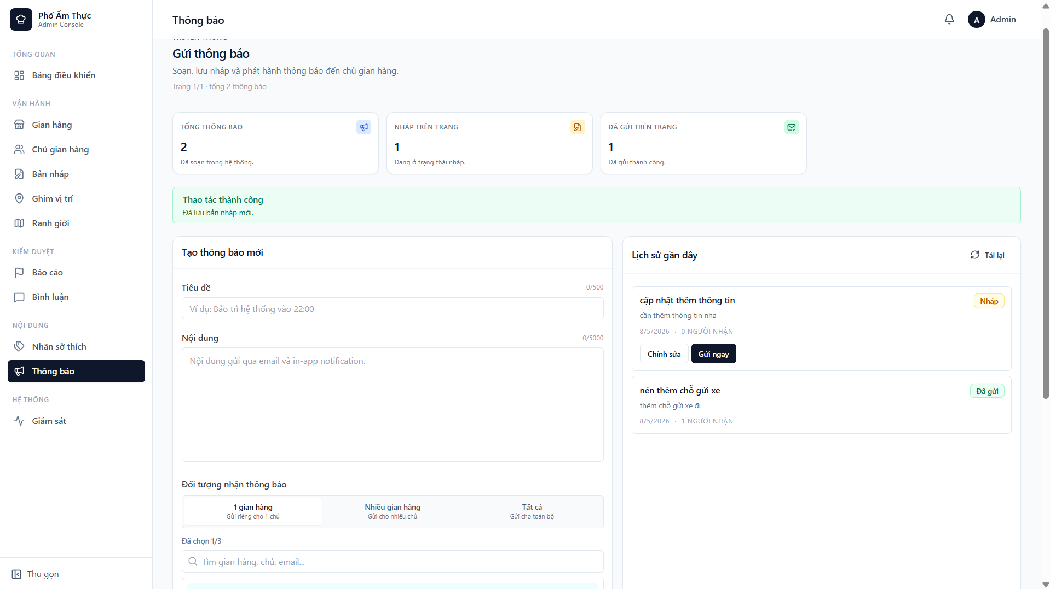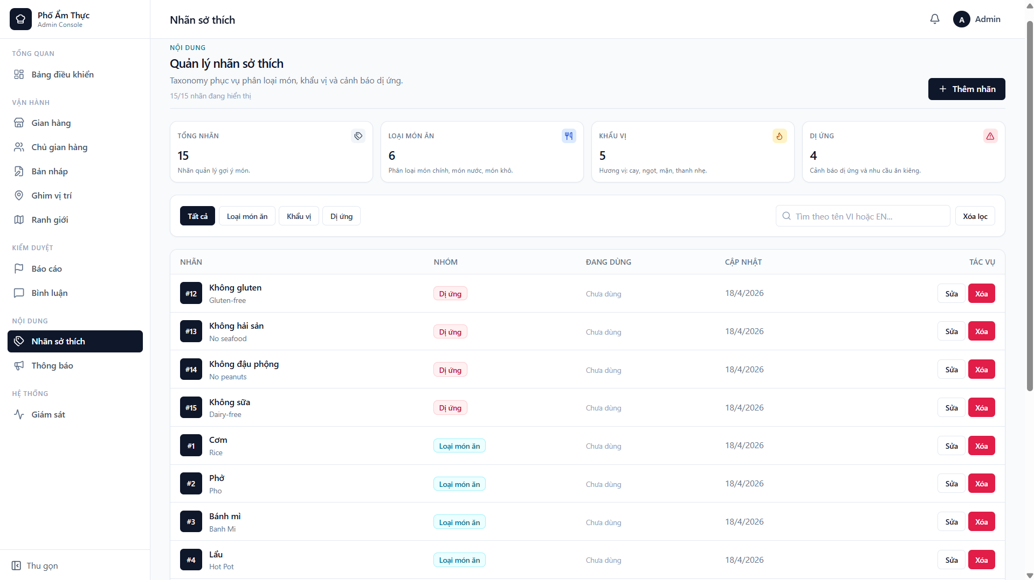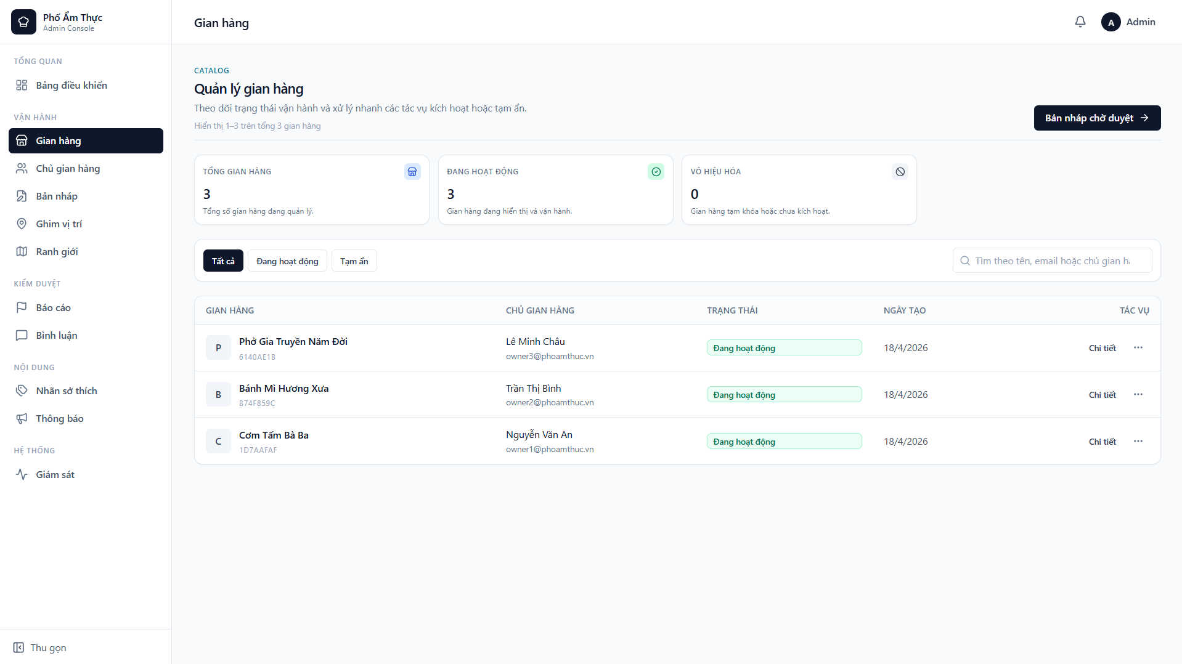

5.5 Demo luồng nghiệp vụ chính
Luồng đầy đủ từ đăng ký đến trải nghiệm khách hàng:
- Store Owner đăng ký → nhập thông tin + lý do → nhận email xác nhận
- Admin duyệt tài khoản → Store Owner nhận email thông báo
- Store Owner tạo gian hàng → nhập thông tin, upload ảnh, thêm menu, gắn tag
- Store Owner lưu nháp + submit → bản nháp chuyển sang pending_review
- Admin duyệt nội dung → DraftCompareView so sánh → approve
- Commentary Pipeline chạy → dịch thuyết minh sang 6 ngôn ngữ (WebSocket notify)
- Store Translation Pipeline chạy → dịch tên + mô tả + menu
- Store Owner ghim vị trí → Admin duyệt ghim
- Store Owner tạo QR Code → in và dán tại gian hàng
- Customer quét QR → xem chi tiết gian hàng + nghe thuyết minh
- Customer bật GPS → đi ngang gian hàng → thuyết minh tự động phát
- Customer đánh giá → đăng nhập Google → gửi review
- Store Owner báo cáo bình luận vi phạm → Admin xử lý

